Pôvodný text nájdete tu.
Zabudnutá tatranská lanovka: Robotníci na chrbtoch vyniesli na Skalnaté pleso 87 ton materiálu
Elfeledett tátrai drótkötélpálya: A munkások a hátukon cipeltek fel 87 tonna anyagot a Kő-pataki-tóhoz
V roku 1937, dva dni pred Štedrým dňom, dostali Vysoké Tatry ako vianočný darček visutú lanovú dráhu, ktorá bola vtedy, pred 80 rokmi, svetovým unikátom.
1937-ben, két nappal szenteste előtt a Magas-Tátra különleges karácsonyi ajándékként egy kötélypályás felvonót kapott, amely akkoriban, nyolcvan évvel ezelőtt még egyedülálló volt az egész világon.
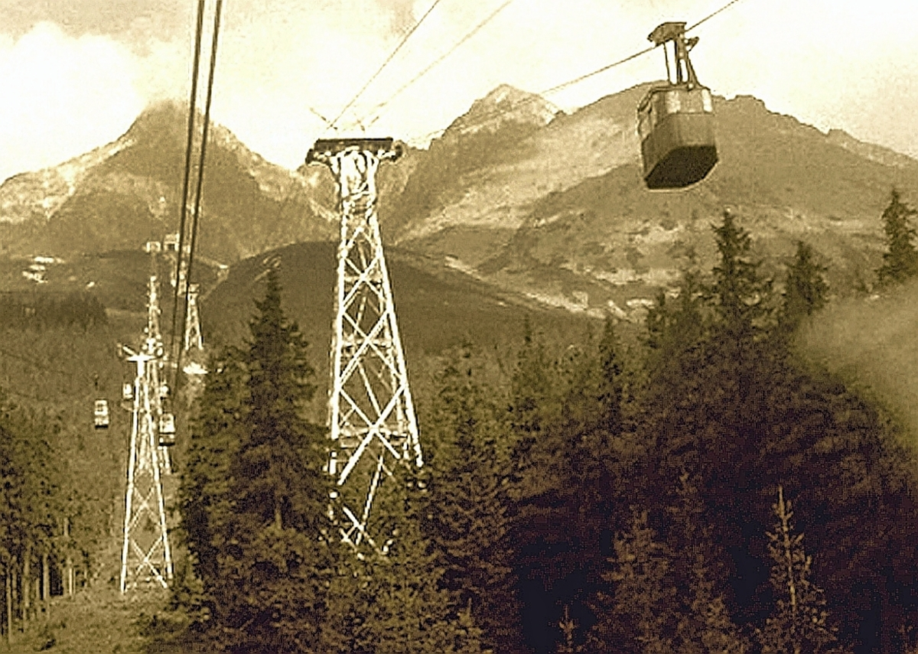
Dnes už málokto vie, že výstavbe dvojúsekovej lanovej dráhy smerujúcej od Grandhotela Praha v Tatranskej Lomnici cez Skalnaté pleso hore na Lomnický štít predchádzala ostrá výmena názorov, lobing, ba až taká malá tatranská vojna.
Ma már kevesen tudják, hogy a tátralomnici Grandhotel Praha szállótól a Kő-pataki-tó értintésével egészen fel a Lomnici-csúcsig vezető kétszakaszos felvonó-rendszer megépítését intenzív vita, lobbi, sőt, egy kis tátrai háború is megelőzte.
Podľa historických záznamov sa prvé úvahy o výstavbe lanovej dráhy na niektorý z tatranských končiarov zrodili už okolo roku 1895.
Történelmi feljegyzések szerint az első ötletek, megfontolások egy kötélpálya megépítésével kapcsolatban valamelyik tátrai hegycsúcsra már az 1895-ös év környékén megszülettek.
V tom čase začala Uhorská prírodovedecká spoločnosť vedeckú debatu o tom, že vo Vysokých Tatrách je potrebné zriadiť meteorologickú stanicu.
A Magyar Természettudományi Társulat ebben az időben kezdett tudományos vitát folytatni egy meteorológiai állomás Magas-Tátrába történő telepítésének szükségességéről.
Túto myšlienku podporoval aj riaditeľ Štátneho ústavu pre meteorológiu a zemský magnetizmus, zakladateľ svetoznámej hvezdárne v Starej Ďale, dnešnom Hurbanove, maďarský fyzik a astronóm Mikuláš Konkoly-Thege.
A meteorológiai állomás ötletét Konkoly-Thege Miklós, a Meteorológiai és Földmágnesességi Magyar Királyi Központ Intézet vezetője, a világhírű ógyallai (korábban Stará Ďala, napjainkban Hurbanovo – a szerk.) csillagvizsgáló alapítója, magyar fizikus és csillagász is támogatta.
Ako uznávaná vedecká kapacita sa prihováral, aby meteorologickú stanicu postavili na Slavkovskom štíte, kde by mohla viesť z Hrebienka lanová dráha.
Tekintélyes tudományos erőforrásként járt el annak érdekében, hogy meteorológiai állomást építsenek a Nagyszalóki-csúcson, ahová kötélypálya vezethetne Tarajkából.
Lenže táto trasa lanovky sa nepáčila Tatrancom, ktorí preferovali projekt hlavného inžiniera Košicko-bohumínskej železnice, milovníka Vysokých Tatier, Josefa Pfinna. Český inžinier bol autorom zaujímavého projektu horskej ozubnicovej železnice na Rysy.
Csakhogy ez az ötlet nem tetszett a tátraiaknak, akik Jozef Pfinn, a Kassa-Oderbergi Vasút főmérnökének, a Magas-Tátra szerelmesének ötletét támogatták. Ez a cseh mérnök volt a Tengerszemcsúcsra vezető fogaskerekű vasút projektjének megalkotója is.
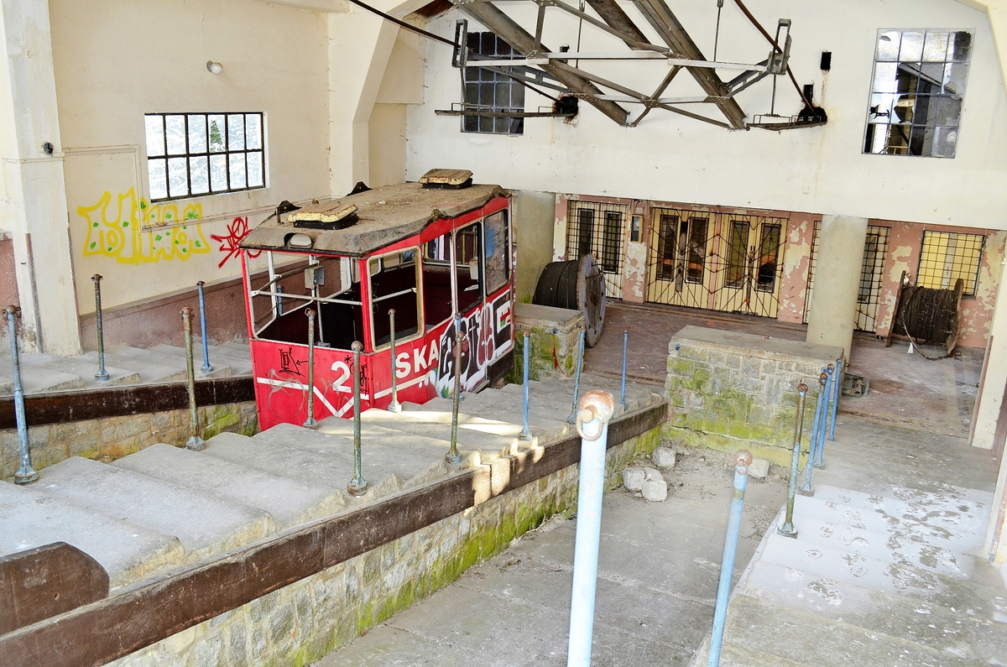
Ďalšia skupina bola za to, aby lanovka vozila turistov na najvyšší tatranský štít, 2 655 metrov vysoký Gerlach. Údolnú stanicu lanovky navrhovali postaviť v Tatranskej Polianke, ktorá bola od roku 1909 vyhľadávaným kúpeľným miestom.
Egy másik csoport azért lobbizott, hogy a felvonó a legmagasabb tátrai csúcsra, a 2 665 méteres Gerlachfalvi csúcsra szállítson turistákat. A felvonló alsó megállóját Tátraszéplakra javasolták felépíteni, amely az 1909-es évig keresett, népszerű fürdőhely volt.
Túto alternatívu veľmi podporoval majiteľ Tatranskej Polianky Michal Guhr. Lenže zámer vyvážať turistov na Gerlachovský štít zdvihol zo stoličiek nielen horolezcov a ochrancov prírody, ale aj obyvateľov tatranských osád, a tak tento zámer upadol do zabudnutia.
Ezt az ötletet kifejezetten támogatta Michal Guhr, Tátraszéplak tulajdonosa is. Csakhogy a turisták Gelrafalvi csúcsra történő szállításának ötletét a hegymászók és a természetvédők, valamint a tátrai települések lakosai közös erővel lesöpörték az asztalról, így ez az ötlet feledésbe merült.
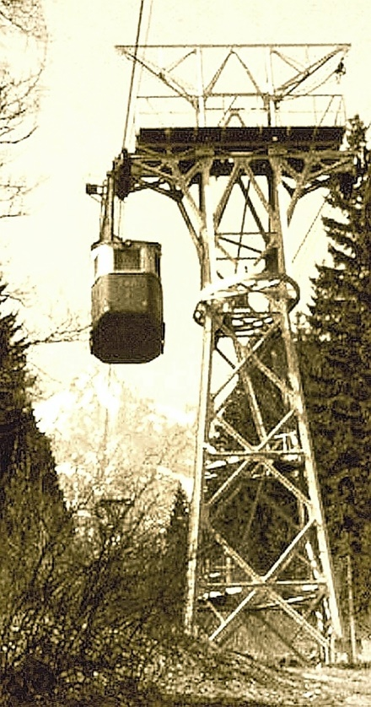
Lobing politikov
Politikusok lobbija
Začiatkom 30. rokov prišiel riaditeľ kúpeľov v Tatranskej Lomnici Juraj Országh s podnetom nasmerovať prvú visutú lanovú dráhu vo Vysokých Tatrách na Lomnický štít.
A harmincas évek kezdetén Országh György, a tátralomnici fürdők vezetője előállt az első, a Lomnici-csúcsra vezető drótkötélpálya ötletével a Magas-Tátrában.
Vďaka svojim dobrým kontaktom na politické špičky sa mu v roku 1934 podarilo presadiť rozhodnutie o postavení lanovej dráhy na náklady štátu. Za lanovku loboval vo vláde jeho brat Jozef, zemský prezident pre Slovensko.
Az ő kiváló politikai kapcsolatainak köszönhetően 1934-ben sikerült keresztülvinnie a döntést a drótkötélpálya megépítéséről az államkassza terhére. A beruházásért a kormányban az ő bátyja, Jozef, Szlovákia elnöke lobbizott.
Svoj politický vplyv využil aj neskorší ministerský predseda Milan Hodža, ktorý mal v Tatranskej Lomnici vilu, ako aj minister zdravotníctva Vavro Šrobár.
Politikai befolyását éppúgy kihasználta Milan Hodža későbbi miniszterelnök is, akinek volt egy villája Tátralomnicon, mint Vavro Šrobár egészségügyi miniszter is.
Víťazom verejnej súťaže na výstavbu lanovej dráhy sa v lete 1935 stala chrudimská firma František Wiesner. No kdesi sa stala chybička, čosi zahaprovalo a vo firme sa o svojom víťazstve dozvedeli až o sedem mesiacov!
A drótkötélypálya építésére kiírt tender győztese végül František Wiesner nevű chrudimi cég lett. De valahol hiba történt, amely miatt a cégben végül csak hét hónappal értesültek a saját győzelmükről a tenderen.
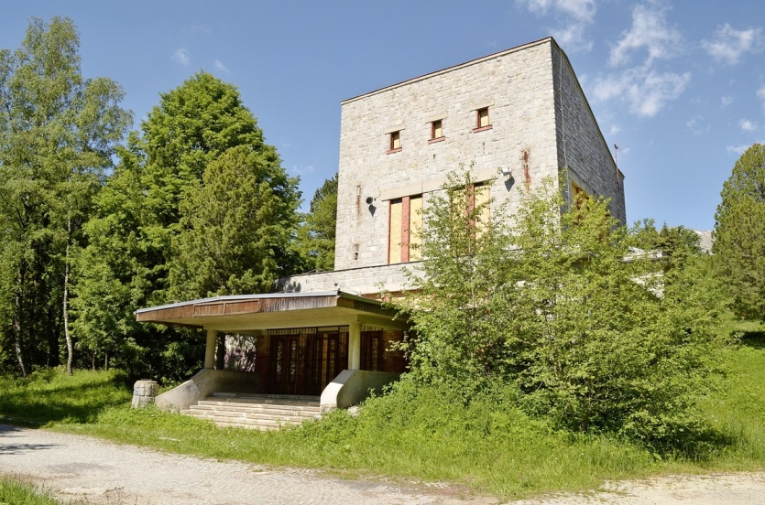
V tej chvíli sa však stavebné prípravy rozbehli na maximálne obrátky, už o desať dní si firma prevzala stavenisko a o dva dni sa na stavbe objavili robotníci.
Abban a pillanatban az építkezési előkészületek teljes gőzzel beindultak, tíz nappal később a cég birtokba is vette az építési területet és két nappal később megjelentek az építkezésen a munkások is.
Vysoké cestovné
Magas viteldíjak
Vonkajšiu podobu dal dolnej stanici lanovky v susedstve Grandhotela 70-ročný slovenský architekt Dušan Jurkovič, no s jej konečnou podobou spokojný nebol.
Az alsó megálló kinézetét a Grandhotel szomszédságában Dušan Jurkovič, a hetvenéves szlovák építész adta meg, habár a végső kinézetével már nem volt elégedett.
Bývali dni, keď na stavbe pracovalo aj 350 robotníkov. Na svojich chrbtoch vyniesli na Skalnaté pleso 40 ton dreva, 35 ton piesku a štrku, 5 ton cementu či 7 ton oceľových konštrukcií. Za každý vynesený kilogram dostali odmenu 40 halierov. Ťažko zarobené peniaze.
Voltak olyan napok, amikor akár 350 munkás is dolgozott az építkezésen. A saját hátukon cipeltek fel 40 tonnányi fát, 35 tonnányi homokot és kavicsot, 5 tonnányi cementet és 7 tonnányi vas- és acélszerkezetet. Minden egyes felcipelt kilogramért cserébe 40 fillért kaptak – ez volt csak az igazán nehezen megkeresett pénz.
Ďalších 16 000 ton stavebného materiálu, čo predstavuje asi 20 nákladných vlakov, vyviezla hore nákladná lanovka.
További 16 000 tonna építkezési anyagot – amely nagyjából 20 tehervagont tesz ki – teherszállítási célból létesített drótkötélpályán húztak fel.
Na veľké prekvapenie, na stavbu staničnej budovy pri Skalnatom plese museli dovážať aj vodu, pretože tá sa počas výstavby z blízkeho plesa začala strácať. Štyri nosné laná prvého úseku, každé s hmotnosťou 23 ton, vytiahli na Skalnaté pleso pomocou elektrického navijaka.
Nagy meglepetésre a Kő-pataki-tó melletti állomás épületének építésére vizet is kellett hordani, mivel a tó az építkezés ideje alatt kiszáradásnak indult. Az első szakasz négy hordozókötelét – melyek egyenként 23 tonnát nyomtak – elektromos csörlők segítségével húzták fel a Kő-pataki-tóhoz.
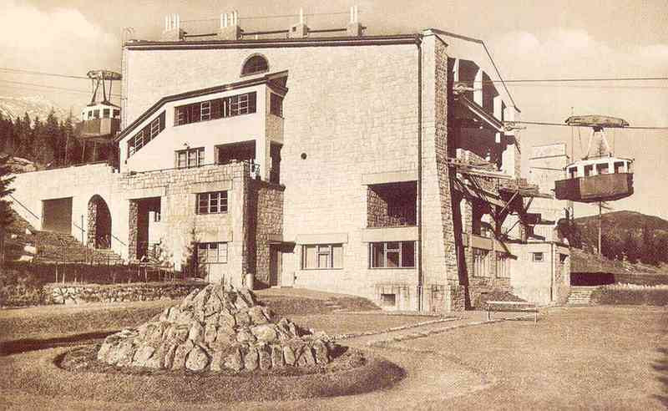
Prví odvážlivci sa vyviezli na tatranskom čude z Tatranskej Lomnice cez medzistanicu Štart na Skalnaté pleso dva dni pred Vianocami v roku 1937. Ani stanica Štart, ani budova na Skalnatom plese, však neboli celkom dokončené.
A merész érdeklődők két nappal 1937 karácsonya előtt utazhattak legelőször a Tátra csodáján Tátralomnicról indulva a Start nevű köztes megálló érintésével egészen a Kő-pataki-tóig. Ekkor még se a Start nevű megálló, se a Kő-pataki-tó megállójának épülete nem volt teljesen készen.
„Ani strojná, ani elektrotechnická časť neboli celkom v poriadku, už čoskoro sa objavili prvé problémy. Na sviatok Troch kráľov 1938 zlyhalo zabezpečovacie zariadenie a obsluha stanice Štart.
Sem a gépi-mechanikus, sem az elektronikus rész nem volt még teljesen rendben, hamarosan fel is ütötték fejüket az első problémák. Az 1938-as év vízkeresztjén csődött mondott a biztosítóberendezés és a Start állomás szolgáltatása is.
Lanovka pri vjazde do stanice neznížila rýchlosť a narazila do oceľovej konštrukcie. Našťastie, bez vážnych následkov, vracia sa do histórie stavebný inžinier, profesor František Ohrablo z Bratislavy.
Egy kabin az állomásra történő beérkezés során nem lassított, hanem egyenesen belerohant a vas- és acélszerkezetbe. Szerencsére komolyabb következmények nélkül, egyenesen Pozonyból tér vissza a sztoriba professzor František Ohrablo építészmérnök.
Mnoho obozretnejších návštevníkov Vysokých Tatier malo spočiatku voči novému horskému dopravnému prostriedku veľkú nedôveru. Od lanovky odrádzala turistov aj vysoká cena cestovného lístka.
A Magas-Tátra sok elővigyázatos látogatója eleinte komoly bizalmatlansággal tekintett erre az új közlekedési eszközre. Sok turistát tartott vissza a kötélpálya használatától jegyek magas ára is.
Spiatočný z Tatranskej Lomnice na Skalnaté pleso stál 36 korún, po dokončení druhého úseku hore na Lomnický štít sa cena spiatočného lístka vyšplhala až na 96 korún. Na tie časy to bola dosť vysoká suma.
Egy menettérti jegy Tátralomnictól a Kő-pataki-tóig 36 koronába került, a Lomnici-csúcsig vezető második szakasz elkészülte után pedig a menettérti jegy ára tovább növekedett – 96 koronába került. Ezekben az időben ez igen nagy összegnek számított.
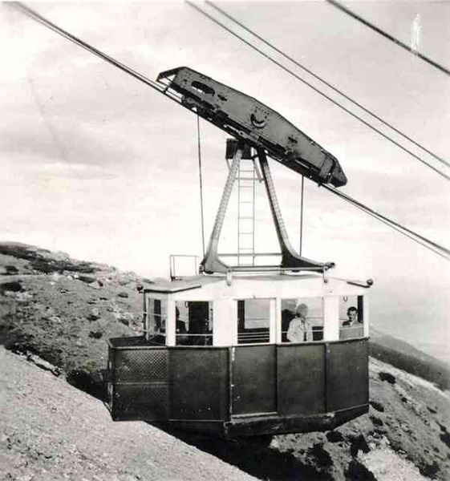
Dvaja mŕtvi
Két halott
Súbežne so stavebnými prácami na prvom úseku lanovej dráhy medzi Tatranskou Lomnicou a Skalnatým plesom sa začali práce aj na druhom, oveľa náročnejšom úseku Skalnaté pleso – Lomnický štít.
A Tátralomnic és a Kő-pataki-tó között húzódó első szakasz építési munkálataival párhuzamosan elkezdődtek a második, sokkal impozánsabb szakasz munkálatai is a Kő-pataki-tó és a Lomnici-csúcs között.
Robota tu bola oveľa ťažšia, na stavbe mohli pracovať len od konca júna do začiatku novembra. Kto sa potreboval dostať na stavenisko v inom mesiaci, musel mať po boku horského sprievodcu a kvalitný horolezecký výstroj.
A munka sokkal keményebb volt, az építkezésen csak június vége és november eleje között volt lehetséges dolgozni. Akinek valamilyen okból kifolyólag más hónapban kellett a területre jutnia, annak hegyi kísérőre és minőségi hegymászó felszerelésre volt szüksége.
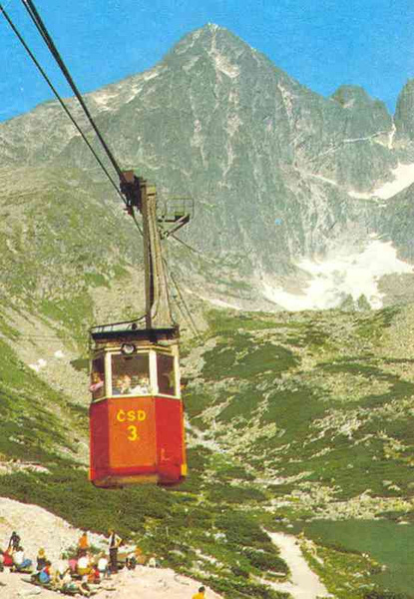
Počas výstavby druhého úseku zahynuli na mimoriadne náročnej trase dvaja robotníci: František Bednarčík zo Spišskej Belej a Kežmarčan Ján Nahálka.
A második szakasz építése közben egy különösen nehéz útszakaszon két munkás – név szerint František Bednarčík Szepesbéláról és a késmárki Ján Nahálka – odaveszett.
Aj na stavbu stanice lanovky na Lomnickom štíte vynášali stavebný materiál na chrbtoch robotníci. Ako prezrádzajú archívne materiály, za kilogram vyneseného dreva, piesku, cementu dostali odmenu jednu až dve koruny.
A munkások Lomnici-csúcson található állomás megépítése során is a hátukon cipelték fel az építési anyagot. Az archív források alapján egy kilogram felcipelt fáért, homokért és cementért nagyjából egy-két koronának megfelelő fizetséget kaptak.
Najzdatnejším robotníkom a nosičom trval výstup od Skalnatého plesa na Lomnický štít zo dve hodiny. Niektorí túto náročnú trasu zvládli s ťažkým nákladom aj trikrát za deň.
A legderekasabb munkásoknak és hordároknak két óra alatt sikerült elérniük a Kő-pataki-tótól egészen a Lomnici-csúcsig. Néhányan nehéz terhekkel felpakolva háromszor is megtették ezt a nehéz utat egyetlen nap alatt.
Stavba druhého úseku sa naplno rozbehla až v lete 1938, keď sa po viacerých technických problémoch podarilo spustiť nákladnú lanovku, ktorá na Lomnický štít vyviezla viac ako 6 000 ton stavebného materiálu.
A második szakasz építése végül 1938 nyarán kezdődött el, amikor különféle technikai problémák után végül sikerült beüzemelni a teherszállítási célokat szolgáló drótkötélpályát, amely több mint 6000 tonna építési anyagot húzott fel a Lomnici-csúcsra.
Čierny deň
Sötét nap
Do 80-ročnej histórie prvej tatranskej lanovky patrí, žiaľ, aj niekoľko nehôd a tragických udalostí. V marci 1940 pokryla ťažné laná silná námraza, pod jej ťarchou jedno lano poškodilo časť oceľovej konštrukcie pod stanicou pri Skalnatom plese.
Az első tátrai drótkötélypályás felvonó nyolcvanéves történelmének részét képezi néhány baleset és tragikus esemény is. 1940 márciusában vastag, síkos fagyréteg borította be a vontatóköteleket, amelynek súlya alatt az egyik kötél megrongálta az vas- és acélszerkezet egy részét a Kő-pataki-tó mellett található állomás alatt.
V januári 1945 nemecká jednotka pod velením Hauptmanna Spindlera poškodila dolnú stanicu lanovky v Tatranskej Lomnici aj oceľový stožiar v jej blízkosti.
1945 januárjában a Hauptmann Spindler irányítása alatt álló német katonai egység komoly károkat okozott a felvonó Tátralomnicon található alsó megállójában és a közelében elhelyezkedő acél tartóárbocban.
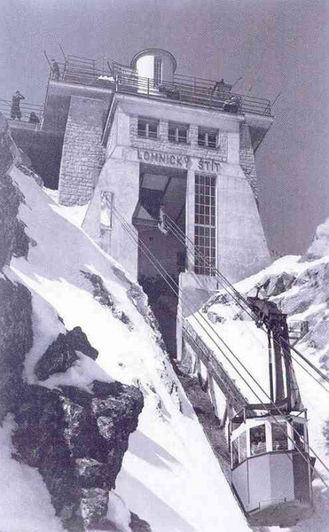
Najčernejší deň v histórii visutej lanovky bol však 15. september 1973. Do kabínky na Skalnatom plese nastúpili cestujúci a pracovníci z tamojších prevádzok. Po 120 až 140 m jazdy sa kabína odtrhla a spadla na zem. Zahynul jeden človek, viacerí sa zranili.
1973 szeptember tizenötödikéje minden bizonnyal a drótkötélpálya történetének legsötétebb napja volt. A Kő-pataki-tónál utasok és a üzemeltetésért felelős munkások szálltak be egy kabinba. Körülbelül 120-140 méternyi utazás után a kabin leszakadt a pályáról és lezuhant a földre. A balesetnek egy halottja és megannyi sérültje volt.
Zistilo sa, že na medzistanici Štart sa pretrhlo napínacie lano nosného lana, ktoré bolo po 15-ročnej prevádzke hrdzavé. Lanovku po tejto tragédii spustili do prevádzky až v polovici februára 1975.
Kiderült, hogy a kötélpályát feszítő drótkötél tizenöt évnyi üzem után rozsdásodásnak indult. A tragédia után a kötélpályát egészen 1975 február közepéig üzemen kívül helyezték.
„Táto havária urýchlila mnohé, veľmi potrebné rekonštrukčné práce na technickom zariadení lanovky,“ hovorí o dramatických udalostiach profesor František Ohrablo.
„Ez a baleset komoly impulzus volt a technikai berendezések felujítási munkálatainak ösztönzésére, meggyorsítására“ – nyilatkozta a drámai eseményekről František Ohrablo.
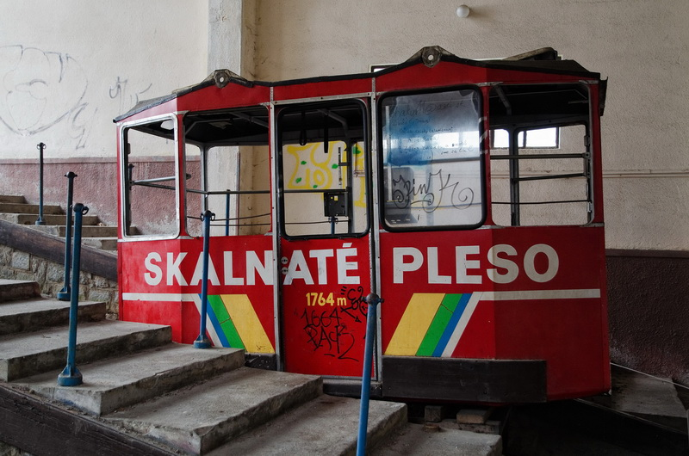
Nahnevaný architekt
A dühös építész
Konečná podoba staníc lanovej dráhy postavených z tatranskej žuly firmou Karla Marvana z Hradca Králové nahnevala ich architekta Dušana Jurkoviča:
A csehországi Hradec Králové-ből származó Karel Marvan cége által kivitelezetett, gránitkőből épített állomások végső formájával Dušan Jurkovič, az eredeti építész és az épületek megálmodója nem volt éppen elégedett:
„Dodržal som presne predom stanovený program, že stanice splnia svoju funkciu len ako výhradne technické, ,provozu‘ určené objekty. V blízkosti k staniciam mali byť postavené samostatné objekty rázu chatového pre turistov a športovcov.
„Egy pontosan előre meghatározott program szerint dolgoztam, amely szerint az állomások kizárólagosan technikai, közlekedési célú funkciókat hivatottak betölteni. A turisták és a sportolók részére különálló faházakat kellene építeni az állomások közelében.
Stavebný dozorca so stavebníkom pristavovali však a prilepovali reštauračné a obývacie miestnosti na jednotlivé už založené a rozostavané staničné budovy tak, že tam dnes stoja len karikatúry objektov, ktoré takpovediac v srdci Tatier mali by nás reprezentovať aj pred cudzinou.“
Az építésfelügyelő az kivitelezővel együtt azonban hozzáépíttette az éttermi és szállodai helyiségeket az egyes, már álló és önálló egységet képező állomás-épületekhez úgy, hogy ma már csak az eredeti épületek karikatúrái állnak ott, amelyek úgymond minket képviselnek a külföldiek előtt a Tátra szívében.“
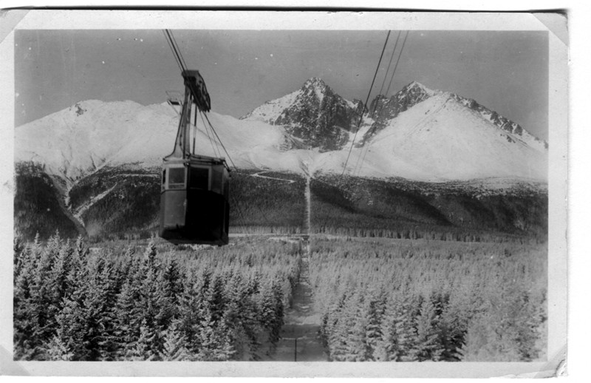
Lanovka slúžila návštevníkom Vysokých Tatier do októbra 1999. Vtedy Štátny dráhový úrad odstavil lanovku pre nedostatočnú technickú spôsobilosť. Poslednú jazdu, už bez cestujúcich, absolvovali zamestnanci lanovky v polovici apríla 2005. Jej osud bol spečatený.
A felvonó egészen 1999 októberéig szolgálta a Magas-Tátrába látogató turistákat. Ekkor a Nemzeti Közlekedési Hatóság leállíttatta a felvonót a nem megfelelő műszaki állapota miatt. Az végső utat 2005 április közepén tették meg a felvonó alkalmazottai. A felvonó sorsa megpecsételődött.
Prvá tatranská visutá lanová dráha na Skalnaté pleso a Lomnický štít bola v čase svojho vzniku považovaná za unikátne architektonické a inžinierske dielo.
Az első tátrai kötélpályás felvonó a Kő-pataki-tóhoz és a Lomnici-csúcshoz a maga idejében egyedülálló építészeti és mérnöki remekműnek számított.
Bola to najrýchlejšia európska lanovka bez prestupovania, prekonávala najvyšší rozdiel 1 736 m, v druhom úseku medzi Skalnatým plesom a Lomnickým štítom mala medzi stožiarmi najväčšie rozpätie v Európe.
Ez volt a leggyorsabb, átszállás nélküli európai felvonó, 1736 méternyi távolságot hidalt át, a Kő-pataki-tó és a Lomnici-csúcs közötti a legnagyobb, tartóoszlopok közötti távolsággal rendelkezett Európában.
Pýšila sa aj tým, že je medzi európskymi lanovkami najrýchlejšia – jazdila rýchlosťou 6 metrov za sekundu. Lenže vo Vysokých Tatrách sa o tom nedočítate na žiadnej pamätnej tabuľke...
De azzal a ténnyel is büszkélkedhetett, hogy az európai kötélpályás felvonók között ő a leggyorsabb – hat méter per másodperccel lehetett vele utazni. És még csak egy emléktáblát sem érdemelt a Magas-Tátrában...
Fordító/Prekladateľ: Unger Tamás I.
Nyelvi lektor/Jazyková lektorka: Miriam Oršošová
Zdrojom prvých štyroch fotiek je pôvodný článok. Ďalšie snímky: 1., 2., 3., 4., 5., 6.
Az első négy felvétel forrása az eredeti cikk. További felvételek: 1., 2., 3., 4., 5., 6.
Bp., 2018. január 6.

